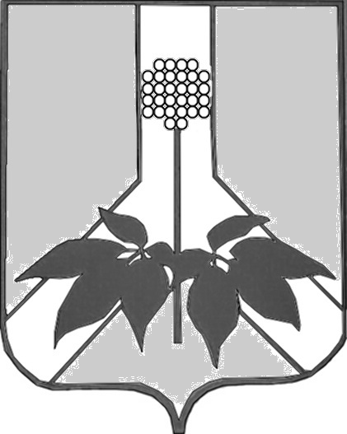

ДУМА ДАЛЬНЕРЕЧЕНСКОГО МУНИЦИПАЛЬНОГО РАЙОНА

РЕШЕНИЕ

23 мая 2019 года г. Дальнереченск № 599-МНПА

О внесении изменений в правила землепользования и застройки Веденкинского сельского поселения
Дальнереченского муниципального района

В целях создания правовой основы для условий устойчивого развития Дальнереченского муниципального района, обеспечения прав и законных интересов физических и юридических лиц, создания условий для привлечения инвестиций, в том числе путем предоставления возможности выбора наиболее эффективных видов строительства, Градостроительным кодексом российской Федерации, Федеральным законом от 6 октября 2003 года N 131-ФЗ "Об общих принципах организации местного самоуправления в Российской Федерации, в соответствии с Уставом Дальнереченского муниципального района, Дума Дальнереченского муниципального района

РЕШИЛА:

1. Внести в Правила землепользования и застройки Веденкинского сельского поселения Дальнереченского муниципального района, утвержденного решением Думы Дальнереченского муниципального района от 21.12.2015 г. № 82 следующие изменения:
- В томе 2 «Градостроительные регламенты» Правил землепользования и застройки Веденкинского сельского поселения Дальнереченского муниципального района Приморского края внести изменения и перевести зону Т (транспортная инфраструктура) в с. Веденка, ул. Малая Веденка в жилую застройку в соответствии с приказом Министерства экономического развития от 01.09.2014 № 540 (в редакции от 04.02.2019 № 44).
2. Разместить настоящее решение на официальном сайте Думы Дальнереченского муниципального района в сети Интернет.

3. Настоящее решение вступает в силу со дня его обнародования в установленном порядке.

Глава Дальнереченского
муниципального района В.С. Дернов

ДУМА ДАЛЬНЕРЕЧЕНСКОГО МУНИЦИПАЛЬНОГО РАЙОНА

РЕШЕНИЕ

23 мая 2019 года г. Дальнереченск № 599
О внесении изменений в правила землепользования и застройки Веденкинского сельского поселения
Дальнереченского муниципального района

В целях создания правовой основы для условий устойчивого развития Дальнереченского муниципального района, обеспечения прав и законных интересов физических и юридических лиц, создания условий для привлечения инвестиций, в том числе путем предоставления возможности выбора наиболее эффективных видов строительства, Градостроительным кодексом российской Федерации, Федеральным законом от 6 октября 2003 года N 131-ФЗ "Об общих принципах организации местного самоуправления в Российской Федерации, в соответствии с Уставом Дальнереченского муниципального района, Дума Дальнереченского муниципального района

РЕШИЛА:

- Принять решение «О внесении изменений в правила
землепользования и застройки Веденкинского сельского поселения Дальнереченского муниципального района»

- Направить решение «О внесении изменений в правила
землепользования и застройки Веденкинского сельского поселения Дальнереченского муниципального района» - главе Дальнереченского муниципального района для подписания и обнародования.

- Настоящее решение вступает в силу со дня его принятия.

Председатель Думы Дальнереченского
муниципального района Н. В. Гуцалюк

